广西中医药大学课程教学设计(2020版)
所授课程 | 中西医妇产科学
课程章节 | 妊娠诊断 |  |  |  |  | 授课学时 | 2
所属院、部 | 第一临床医学院 |  |  |  | 设计者 | 黄巍
授课专业 | 中医定向班 |  |  | 授课年级 | 2019级
一、导言（引起学习动机，导入主题）
妇产科是一门有关妇女保健和女性生殖系统疾病的临床学科，它包括产科学（围产医学)、妇科学、妇女保健和计划生育学等内容，是一门临床医学专业课程，主要研究妇女在妊娠、分娩和产褥期的生理和病理变化，胎儿和新生儿的生理和病理变化及女性生殖系统疾病的诊断和防治。通过学习要求学生掌握妇产科学的基本理论、基本技能和基本知识，为保证妇女儿童健康的工作和医学科学研究打下基础，更好的为社会和病员服务。而学习的第一步同学们应该熟悉和掌握妊娠的诊断。
二、学习目标 [知识、技能（能力）、学习态度与价值观（课程思政育人目标） ]
1、教学目标：
知识目标：1.掌握早期、中期、晚期妊娠的诊断方法，胎产式、胎先露、胎方位的定义及判断。2熟悉早、中、晚期妊娠的相关辅助检查。3了解妊娠不同时期的分类，了解胎产式的概念，胎产式、胎先露、胎方位的关系和种类。
技能目标：1对早期、中期、晚期妊娠能进行正确的了解及掌握临床特点进行分析，提高妇科辨证论治水平。2通过“问题——启发式”及“案例式教学（Case-based learning，CBL）”等教学方法，选其临床病例进行讨论分析，使学生养成良好的临床思维方法，学会理论联系实际，提高分析问题、解决问题的能力。3通过团队学习（Team-based learning，TBL）模式，提高学生自主学习能力、口头表达能力及团结协作的能力。
学习态度与价值观（与课程思政育人目标相应）：妊娠是新生命的开始，学生们通过学习妊娠的诊断，对后期学习产前检查与孕期保健，妊娠并发症等打下基础，能更好地为社会、为人民服务。
2.教学重点和难点
重点：1早期妊娠的临床表现和诊断方法。2中晚期妊娠的临床检查手段，掌握正常胎位并熟悉各种异常胎位。
难点：1胎先露的概念和种类。2掌握正常胎位并熟悉各种异常胎位。
三、学情分析与教学预测（可包含学生现有知识结构、兴趣、思维情况、认知状态、心理、个性、学习动机、现阶段学习内容、学习方式、学习时间、学习效果、生活环境等）
1.学情分析：
1.1现有知识结构
对妇产科学的教学内容与教学模式基本熟悉，对妇产科妊娠诊断的认识仅停留在理论水平，理论联系实际的能力有待加强；虽学习了部分相关妇科疾病的辨证论治，但未形成良好的临床思维模式，诊断能力薄弱。
1.2现阶段学习内容
教学对象是中医学专业本科生（12级），通过两年的学习，已完成西医基础理论、西医诊断学、药理学、解剖学等西医基本理论的学习，并学习了《西医内科学》中总论、妇产科相关疾病，对西医妇产科常见病、多发病的治疗有了一定的了解，但仍欠缺系统而整体的诊疗知识。
1.3学习动机
习惯于“填鸭式教学”，被动接受知识，学习积极主动性有待加强；注重理论学习，但临床能力的培养与训练明显不足。
1.4情感态度
1.4.1通过理论联系临床病例的辨证论治的讲解，激发学生学习妇产科学的兴趣，坚定学习妇产科学的信念，树立诊治妇科相关疾病的信心。
1.4.2通过小组讨论，增强竞争意识，养成严谨、勤学、善思的治学态度，体验学习带来的乐趣和成就感。
1.5学习环境
能够利用图书馆资源进行简单的文献检索学习。
2.教学预测：
2.1讨论偏题的可能
在本次授课过程中，课前准备有2份病例讨论，通过比较学习，使学生更好地掌握正常分娩的特点。因学生掌握知识面较窄，可能会出现冷场或者讨论偏题的情况，通过使用一些形象的比喻及图片来引导学生回到正题。
2.2产程混淆，分析错误的可能
在实际的学习环节中，正常胎方位与异常胎方位的临床表现及处理容易使学生混淆。可通过胎方位不同图片的描绘进行讲解，帮助学生理解记忆。
2.3知识点复杂，难以记忆的可能

中晚期妊娠的临床检查手段较为复杂，学习时学生难以记忆。拟采用启发式教学，引导学生根据不同妊娠时期特点，启发学生根据所学知识，自行推理出可能的因素，然后采用图片讲解，导出具体内容，验证学生的推理，使学生条理清晰，一目了然。
四、教学过程
1.参与式学习的教学环节设计（设计促进学习者主动学习、积极参与的教学活动）
时间（分钟） |  | 授课者的工作 | 学习者的工作
6分钟 |  | 采用问题——启发式”及“案例式教学(CBL）”等教学方法课前给出病例，启发学生自主学习探究 | 自主探究：充分利用学习资源，对该病例的主要特点进行分析归纳，作出初步的考虑诊断，提出疑问
10分钟 |  | 用三种妊娠分类，采用问题教学法，提问引出妊娠的定义及具体分期方法。 | 问题教学法：观察相关定义，说出每个定义的异同点，找出妊娠的分类时期。认真思考，回答分类的主要诊断依据的理由
20分钟 |  | 采用启发教学法，提问：早期妊娠的临床表现和体征？相关辅助检查有哪些？妇科检查所能了解的知识面为哪些？引出早期妊娠的诊断。举例说明，采用图片教学法（早孕超声影像图、CAI演示胎心胎动、检查结果。试纸实物），导出具体辅查结果，使学生条理清晰，一目了然。 | 启发教学法、问题教学法：思考并回答早期妊娠的诊断依据为哪些？
20分钟 |  | 提问：中晚期妊娠的诊断依据？引导学生从病史、临床症状、及体征方面总结。列举病历反复强调自数胎动的重要性，举例强调超声检查在诊断胎儿畸形的诊断意义，手法模拟演示四部触诊法。 | 归纳总结中晚期妊娠的诊断依据
20分钟 |  | 对比法列出胎产式、胎先露、胎方位的定义及作用。采用骨盆胎儿模式具体介绍胎产式、胎方位、胎先露的不同之处。方便学生记忆。 | 问题教学法、小组讨论教学法：学生分组讨论各类型的鉴别点。
4分钟 |  | 启发式教学，提问“根据妊娠三种分类，同学们认为其诊断依据有哪些不同点？”  案例式教学法：提供几个不同的病例分组进行讨论。  讲授法：总结、分析比较各妊娠时期的临床要点，评价各组的讨论发言。  引导学生总结回顾妊娠不同时期诊断的概念、诊断、及胎方位、胎产式、胎先露的关系。 | 问题教学法、小组讨论教学法：学生分组讨论妊娠时期的不同之处，并由各组代表发言。  采用学生总结，教师订正和补充的方式，巩固本节知识要点
2.教学策略与方法选择：
1 注意基础理论的学习
授课过程中，培养学生融会贯通所学西医基础理论、西医诊断学、药理学、解剖学等西医基本理论的知识。
2 临床比较思维培养
教学中注重理论联系临床实践，给予临床病例进行分析讲解，并与其他相似疾病进行鉴别讲解，培养学生的临床思维。
3 临床辨证施治思维培养
辨证论治环节采用讲解法及TBL教学法，分组讨论，各抒己见，培养学生独立的临床思维。
- 学习方法选择
本节课采用了任务驱动、情景模拟、演示法等教学方法:创造性地使用思维导图、靶心式评价等教学手段和评价方法:以任务的提出及任务的解决为主线，倡导学生主动参与教学实践活动，并应用图片、视频、微课等信息化技术开展教学，解决知识点,让学生在完成任务的过程中学习掌握重难点、达成教学目标以及对知识进行自我构建。
3.板书设计
黑板（白板）设计；
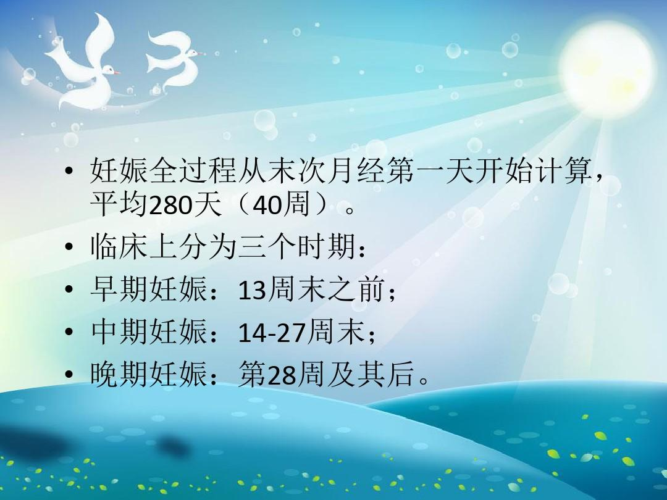
现代信息媒体设计；
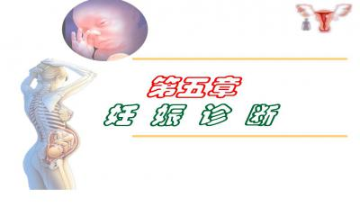
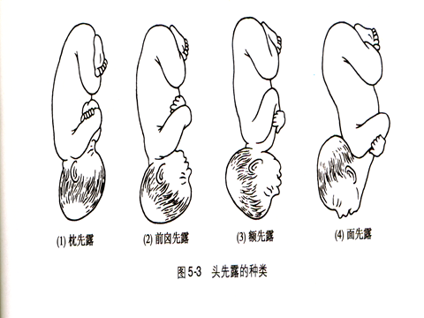

五、教学效果测试（运用有效方式，了解学习者的学习成果）
1、课内：
1课前预习
课前给出案例，学生自行查阅资料，并进行讨论，获得初步资料，体现课下的生生互动。
2 课中讲解
上课时以启发式教学及案例式教学方式进行讲解学习，并组织学生进行小组讨论学习的团队学习模式，充分调动学生学习的积极性、主动性，学生之间通过热烈的讨论，各抒己见，加深对鼓胀的认识，做到课上师生互动及生生互动。
3 课后复习
课程结束后，布置课后思考题，学生之间互相讨论解答，加深记忆，做到课下师生互动及生生互动。
2：课外：
提供关于“妊娠诊断”论治的古代医籍及近现代名家医案经验集课后进行学习。
六、摘要或总结；
“妊娠诊断”是《妇产科学》教材第五章中的内容,包括早孕诊断、中晚期妊娠诊断以及胎产式、胎先露、胎方位三部分,是整个妇产科医学的基础知识，也是中医学本科生必须掌握的基本理论。在此之前，学生已经学习了妊娠生理和妊娠期母体变化,这为学习本单元知识起到了良好的铺垫作用，学好本单元知识也将为学生后续产科知识的学习打下良好的基础。
七、学习资源；
1教材与医籍：掌握正常分娩的诊治。
1.“十三五”普通高等教育本科国家级规划教材，卫生部“十三五”规划教材，谢幸、孔北华、段涛主编．《妇产科学》， 人民卫生出版社．2018年
2互联网资源
2.1中国知网：http://www.cnki.net/，校内通过图书馆入口可免费阅读下载文献；2.2百度文库：http://wenku.baidu.com/，可查阅各大院校“妊娠诊断”的课件等；2.3国家精品资源共享网：http://www.jingpinke.com/，可听取教学名师授课。
3 参考文献
1王洪,堵凤华;B超检查、尿HCG测定及阴道后穹窿穿刺在异位妊娠早期诊断中联合应用价值[J];中国超声诊断杂志;2001年02期
2范平,陈健美,章鸣;超声在剖宫产瘢痕部位绒毛种植的诊断与分析[J];中国超声诊断杂志;2003年01期
3张朝红,赵晓苗,廖翠英;9例宫颈妊娠的误诊分析[J];广州医学院学报;2005年01期
4张晓霞;早期宫角妊娠与间质部妊娠超声图像的对比研究[D];新疆医科大学;2009年。
4 临床病例资源
利用课间见习，借助大学两所直属附院妇产科病例资源，强化对妊娠诊断的认识。
5 教学实训中心平台
利用学校实训中心平台，掌握相关临床诊治技能。
八、教学反思
1 教学反思
1.1 CBL教学及TBL教学对师资的要求比较高，要求教师不仅要备好课、上好课，更要不断充实自己的知识储备。其次，对学生的自觉学习能力要求较高，在我们的教学实践中，该方法在中西医学专业基础好的学生教学中应用效果较好，而在基础较差的高职班学生教学中应用效果不理想。1.2需构建适合的病例和问题：妊娠为育龄期妇女最常见的经历，其妊娠诊断较为复杂，学生初次接触真实病例往往会无从下手。因此，怎样构建适合的病例和问题是教学中的关键问题。病例和问题难度太高，学生则无法分析，这样学生就失去了兴趣，病例和问题要能够整合基础和临床的学科知识、体现设计者的思路和预期的教学目标。所以要注意所选择的病例和问题要有层次以适应不同水平的学生，问题要有恰当的广度，能启发学生的思维，激发他们的学习兴趣。
2 自我评价：本内容授课，我主要采用了以下几种教学方法：
2.1讲授法：即教师通过口头语言向学生传授知识的方法。 2.2问答法：它是教师按一定的教学要求向学生提出问题，要求学生回答，并通过问答的形式来引导学生获取或巩固知识的方法，特别有助于激发学生的思维，调动学习的积极性，培养他们独立思考和语言表述的能力。 2.3 TBL教学法：学生必须自主地运用所学知识进行讨论完成任务，因此在此一教学法之下，学生成为主动的学习参与者，且有机会思考其所学中医知识等，将之吸收并加以运用，而非被动地等着教师给予。2.4 CBL教学法：选取典型案例给学生进行讨论分析，加深理论与临床的联系
授课课结束后对通过对学生进行调查结果显示，90%学生认为此次教学调动了他们的学习积极性，使他们对知识的掌握更加全面，独立学习能力、思维能力和表达能力都得到不同程度的提高，有8%学生对教学的不足和改进之处提出建议，只有6% 表示不喜欢或不愿意参加这种教学活动。总体的反馈情况如下：学生对中医内科学的学习兴趣有了显著性提高，他们认为TBL及CBL教学方法可在轻松愉快的氛围中获得知识、使抽象复杂的理论知识与妇产科学临床紧密结合，并且与教师的交流学习的机会大大增加，这使他们学习的主体性意识明显增强，学习更为投入。
虽然TBL在教学应用上颇具挑战性，但此法确实能激发学生的语言学习兴趣，且又能与其它教学法相结合而弹性运用，因此，十分值得教师们加以深入了解、学习并应用！我们只要了解TBL的本质与优缺点，懂得任务设计及运用的技巧，便不难将之运用自如，用来提升教学效率、达成教学目标。而TBL不足的地方，我们可以搭配其它教学法，或不断加以改良，以减少TBL的应用缺失。
3 教学改进
3.1教学方法的改进
传统的妇产科学教学方式是以教材为基础，以教师为主体，学生被动学习。往往理论授课多而实践机会少，学生主要表现为不能将书本中讲解的基础、临床理论等知识与临床实际病例结合起来进行分析，养成缜密的临床思维。本节教学改革传统教学中以教师为中心、学生被动学习的“填鸭式”教学方式，主要采用CBL教学方法，“以病例为先导，以问题为基础，以学生为主体，以教师为主导”的小组讨论式教学法，该教学方法以典型病例讨论为内容，使学生将理论知识和临床应用相结合，培养学生在临床实践中面对具体病例时，如何收集、了解病情,如何从错综复杂的病情中准确地分析、归纳、鉴别、判断，从而抓住主要问题，作出正确的诊断和处理。使学生在课堂上感受临床气息，体会该课程与临床工作的重要关系，从而激发学习兴趣，使学生对理论知识的学习更具积极性和主动性。此教学方法对教师而言，也能促进自身业务水平的不断提高。
3.2课堂语言艺术、情感艺术的改进

授课过程中创设情感性教学情境，挖掘教学内容中的情感性因素，把学生置于一种情感激发、
陶冶的气氛中，使之为之所感，为之所动，以丰富的语言，深厚的情感，激发学生爱护病人，以人为本的悲悯情怀。
九、教研室意见（本设计的优点、不足及建议）

